**Informatie Vlaanderen**

Havenlaan 88

1000 Brussel

**T** +32 (0)2 553 72 02

Koningin Maria Hendrikaplein 70

9000 Gent

**T** +32 (0)9 276 15 00

informatie.vlaanderen@vlaanderen.be

**///** OSLO² - Mijn Burgerprofiel – Notificatie – 2e Publieke Werkgroep

**////////////////////////////////////////////////////////////////////////////////////////////////////////**

Datum: 22/05/2018

Locatie: Herman Teirlinck

Verslaggever: Sarah Carron

**////////////////////////////////////////////////////////////////////////////////////////////////////////**

# Context

Het project ‘mijn burgerprofiel’ (voorheen[burgerloket](https://overheid.vlaanderen.be/producten-diensten/burgerloket)) ontsluit persoonlijke gegevens voor burgers over de besturen heen. OSLO zet in op een eenduidige standaard voor de uitwisseling van informatie.   Vanuit dit traject is de nood ontstaan voor de ontwikkeling van een aantal informatiemodellen van nieuwe domeinen:

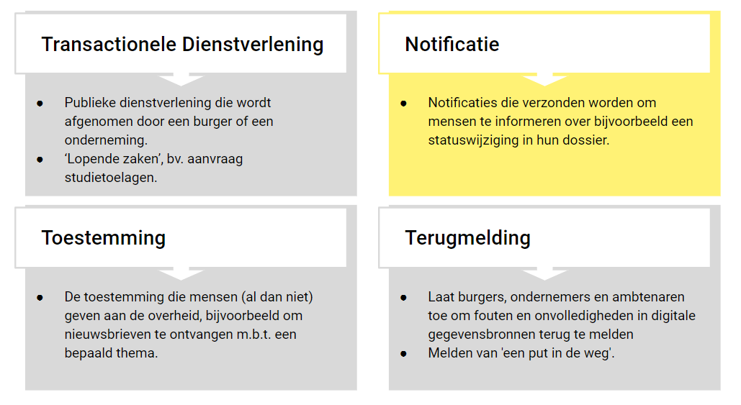

Deze modellen werden uitgewerkt in context van mijn burgerprofiel en worden nu in deze publieke werkgroepen verder opengetrokken naar een bredere context om zo de gedragenheid te verhogen en deze als standaard te kunnen publiceren.

# Agenda

1. Bespreking van de issues die geïdentificeerd werden tijdens de eerste werkgroepsessie
2. Formuleren van nodige aanpassingen aan model om issues te verwerken

# Verloop

1. **Toevoegen van prioriteiten aan notificaties**

* Bijvoorbeeld indien dringend moet de notificatie via sms verzonden worden, anders via email.
* Prioriteiten zijn erg persoonsgebonden, niet alles is even prioritair voor elke burger of onderneming.
* Burger kan dit zelf beheren op basis van “type/categorie notificatie”.

1. **Codelijst met notificatiecategorieën**

* Belangrijk om niet te veel categorieën en thema’s te definiëren.
* Kan een combinatie zijn tussen categorie & een publieke dienst (product)
* Bestaande codelijsten die hier mee te maken hebben zijn:
  + Classicficaties in het dienstverleningsregister, bv. op basis van [COFOG](http://ec.europa.eu/eurostat/statistics-explained/index.php/Glossary:Classification_of_the_functions_of_government_(COFOG))
  + [Productencatalogus.vlaanderen.be](http://productencatalogus.vlaanderen.be/) - zoek product - Links heb je een overzicht met "thema's", dit komt min of meer overeen met de beleidsdomeinen.
  + Ook op Vlaanderen.be staan een aantal thema’s, maar onduidelijk hoe deze beheerd worden (na te gaan).

1. **Kunnen specifiëren van relaties tussen notificatie berichten**

* Bijvoorbeeld voor een bericht waar geen vervaldatum voor kan gemaakt worden, zoals een panne, maar waarbij wel een vervolgnotificatie kan gestuurd worden wanneer deze is opgelost.
* Dit moe tin het model komen.

1. **Groepen van ontvangers in plaats van individuen**

* Momenteel kan één notificatiebericht verstuurd worden naar meerdere ontvangers. Deze ontvangers zijn “Agents”, dus ook een “Organisatie” kan een ontvanger zijn, met meerdere achterliggende e-mail addressen.
* Momenteel kan de status enkel op niveau van de groep worden meegegeven, gezien de relatie tussen notificatiebericht en de (groep van) ontvanger(s).
* Beslissing om notificatiebericht te ontdubbelen:
  + Een notificatiebericht krijg een één op één relatie met een ontvanger (één notificatiebericht voor één ontvanger).
  + Daarnaast is er nood aan een tweede entiteit om de gewenste inhoud per notificatiekanaal te definiëren alsook de identificatie van de ontvanger(s).
  + De doelgroep van een notificatie moet kunnen gespecifieerd worden op vlak van:
    - Omschrijving van doelgroep (bv. thematisch)
    - Geografisch gebied
    - Identificator(en) van Agent(en)
  + Bij contact voorkeur moet dan iets over regio kunnen meegeven - je moet ook meerdere locaties kunnen weten bv. Appartement aan de zee of mijn ouders woning.

1. **Invoeren van het concept van “betrokkene”**

* Bijvoorbeeld notificaties over een attest voor kind- & gezin waarbij de ouder de notificatie ontvangt maar het kind een betrokkene is.
* Moet het concept - "over wie gaat de notificatie" – in het model vervat zitten? => Neen dit is deel van de tekst van een notificatie.

1. **Issue - Applicatie**

* Soms is de verzender een applicatie zelf - bv. Tax on web
* Moeten we dit voorzien als merk?
* Als je hiermee naar buiten komt wordt dit bijna altijd een merk.
* Conclusie: Niet direct nodig